Captura del resultado de git config –list.
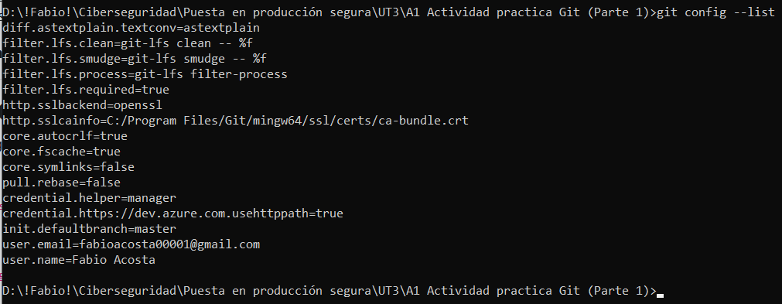
Regla de protección de la rama main en el repositorio remoto de GitHub.
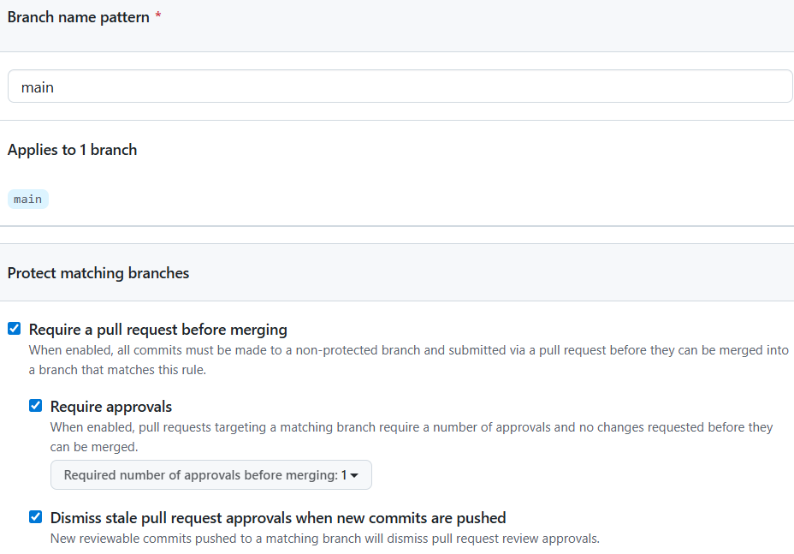
Mensaje de error recibido
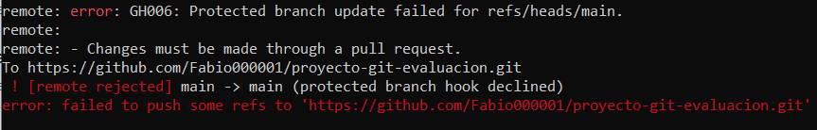
Secuencia correcta de pasos para modificar la rama main cuando está protegida:
- Creación de una nueva rama desde main.
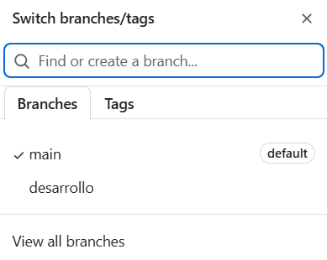
- Realización de cambios y commits en la nueva rama.
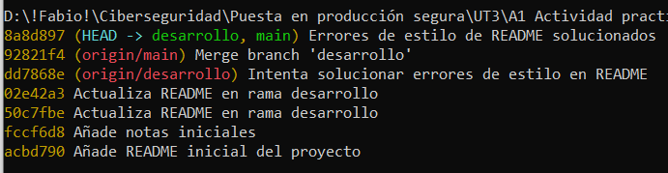
- Envío de la rama al repositorio remoto.
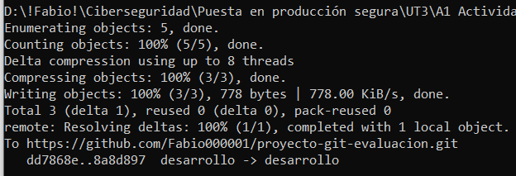
- Creación de un Pull Request en GitHub.
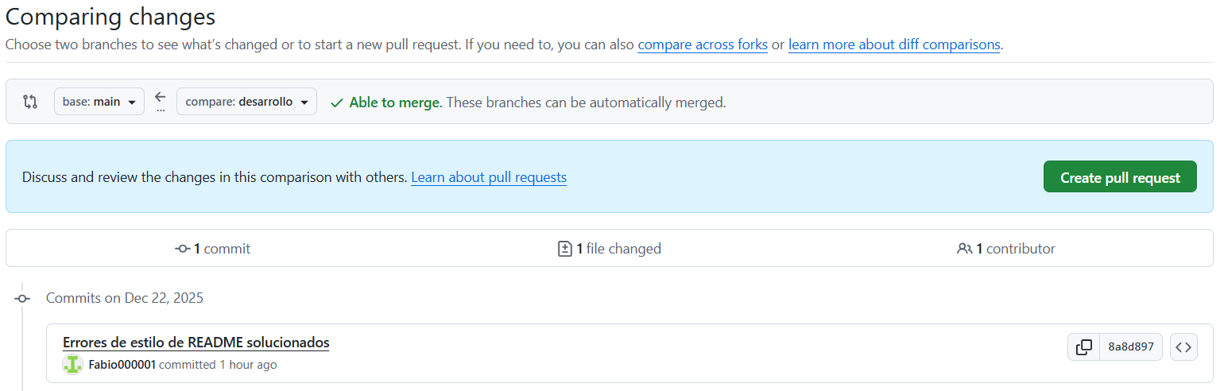
- Revisión (si aplica) y fusión del Pull Request.
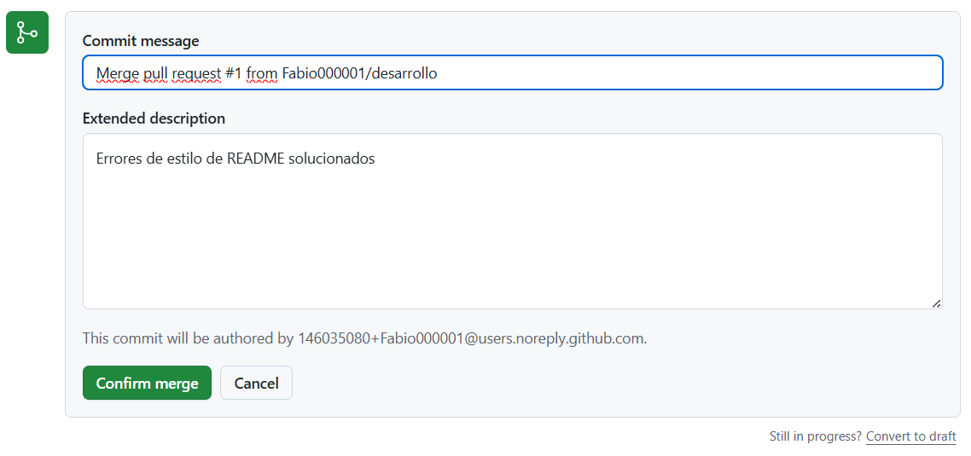
- Verificación final de los cambios en la rama main.
